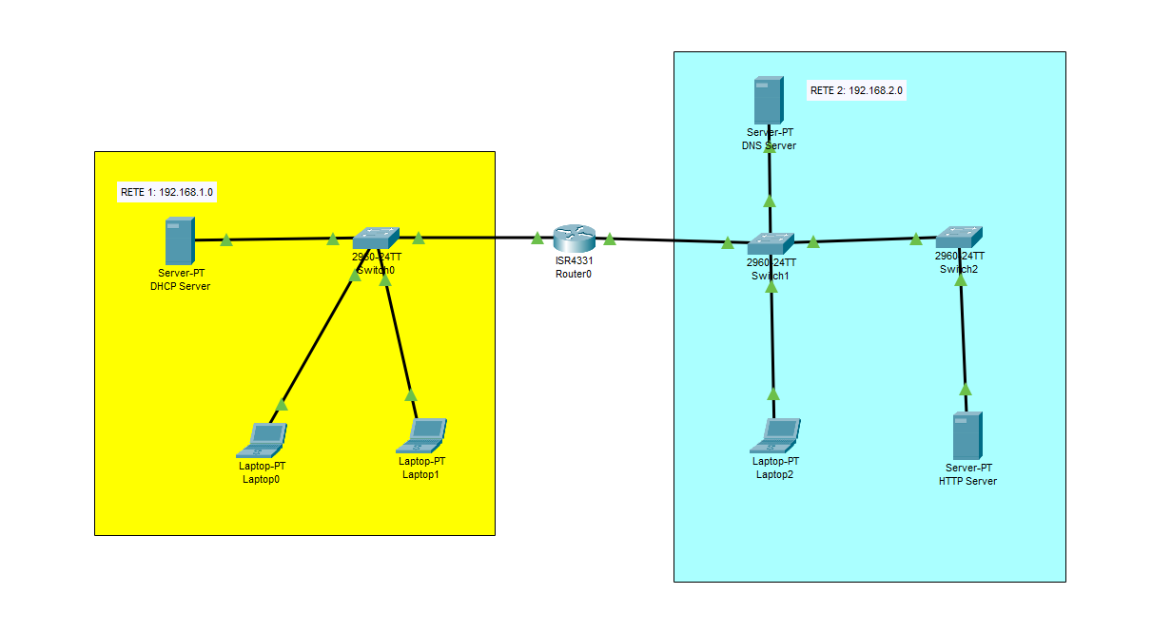
Due LAN con Server DHCP, ARP e HTTP

Configurazione delle due LAN:
RETE 1 | Indirizzo IP | Gateway | Broadcast | DNS
Server-DHCP | 192.168.1.9 | 192.168.1.1 | 192.168.1.255 | 192.168.2.5
Laptop0 | 192.168.1.10 | 192.168.1.1 | 192.168.1.255 | 192.168.2.5
Laptop1 | 192.168.1.11 | 192.168.1.1 | 192.168.1.255 | 192.168.2.5

RETE 2 | Indirizzo IP | Gateway | Broadcast | DNS
Server-DNS | 192.168.2.5 | 192.168.2.1 | 192.168.1.255 | 192.168.2.5
Server-HTTP | 192.168.2.4 | 192.168.2.1 | 192.168.1.255 | 192.168.2.5
Laptop2 | 192.168.2.10 | 192.168.2.1 | 192.168.1.255 | 192.168.2.5

Utilizzeremo un singolo Server-DHCP per assegnare gli indirizzi in entrambe le reti ovvero la 192.168.1.0 e la 192.168.2.0.

Configurazione Router0:
Porte Indirizzi IP SubnetMak
GigabitEthernet0/0/1 192.168.1.1 255.255.255.0
GigabitEthernet0/0/2 192.168.2.1 255.255.255.0
Configurazione Server-DHCP: Per la configurazione del server DHCP dovremo oltre che configurare l’IP del Server, Gateway e DNS* anche andare a configurare le Pool ovvero un range di indirizzi IP che verranno assegnati in automatico dal server ai client ovvero i PC che li richiedono, in questo caso creeremo due Pool una per la rete 192.168.1.0 e una per la rete 192.168.2.0. Per fare ciò clicchiamo sul server DHCP>Services>DHCP> Attiviamo il servizio e iniziamo la configurazione come mostrato in figura:
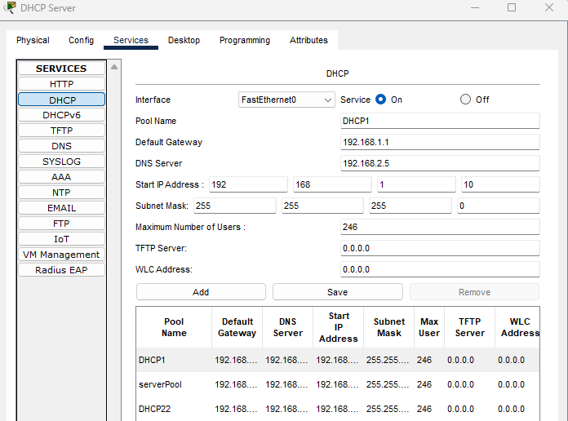

Come possiamo vedere per ogni Pool si crea un Pool Name, si definisce il Default Gateway, DNS server e IP di partenza con SubnetMask.
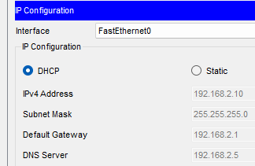
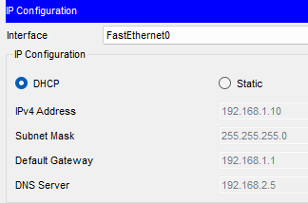
Ora mettendo l’opzione ON su DHCP nei PC vedremo gli indirizzi IP, Gateway e SubnetMask configurati nelle Pool da noi create:

Configurazione Server-DNS: Andiamo a configurare prima di tutto l’indirizzo IP, gateway e DNS del Server DNS questo procedimento va fatto anche agli altri Server ma verrà mostrato solamente qui, per una questione di ripetizioni inutili e spazio:*
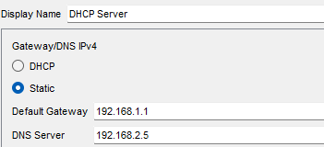
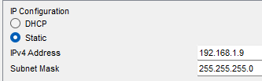

Successivamente Per la configurazione del server DNS andremo a configurare un Record ovvero una combinazione tra Nome e IP del servizio Web che ci interessa. Per fare ciò clicchiamo sul Server DNS>Services>DNS e attiviamo il servizio, successivamente inseriamo il nome a cui combacerà l’IP del Server HTTP per la visione di una pagina Web come mostrato in Figura: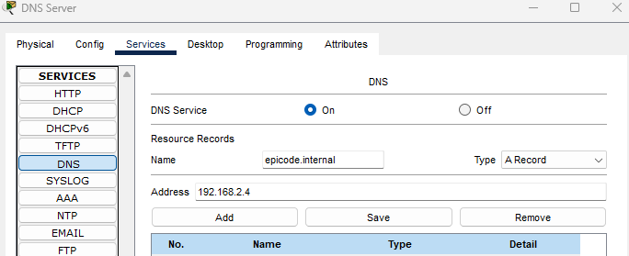

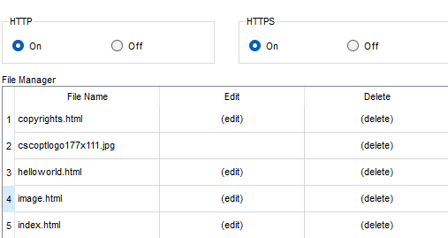
Configurazione del Server HTTP: Andiamo a configurare prima di tutto l’indirizzo IP, gateway e DNS del Server DHCP successivamente clicchiamo sul Server HTTP>Services>http e lasciamo la configurazione già predefinita di Cisco per le varie pagine web.
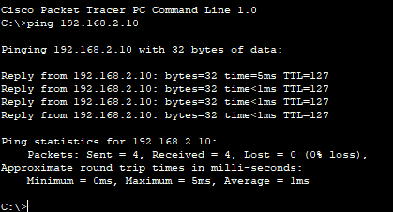
Prova di connettività: Simulazione. Attuiamo una simulazione per vedere la comunicazione tra Laptop0/1 e Laptop2, l’accesso al Server DHCP, DNS e HTTP:

Ping tra Laptop0 e Laptop2 che fanno parte di reti differenti. Come possiamo Vedere la comunicazione avviene perfettamente senza perdita di pacchetti e TTL

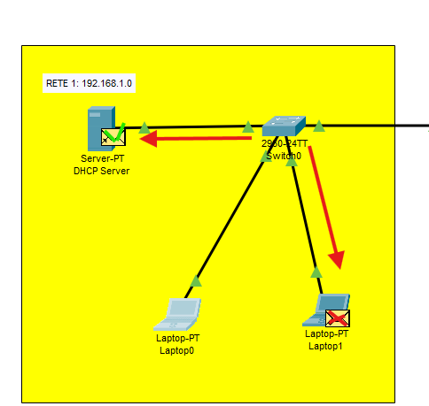
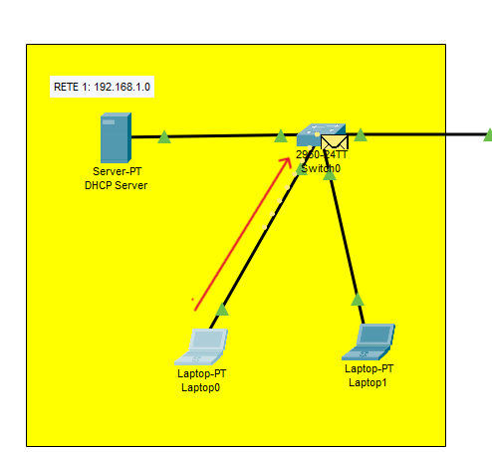
Simulazione Richiesta DHCP da parte di Laptop0: attuiamo una simulazione con solo filtro DHCP per confermare il corretto funzionamento del Server-DHCP:
Come possiamo Vedere la richiesta Viene Consegnata e accettata senza problemi garantendo il funzionamento del servizio e quindi l’IP dinamico per il Laptop0

Simulazione Richiesta HTTP da parte di Laptop0: Per verificare il corretto funzionamento del Server DNS e del Server HTTP proviamo direttamente la comunicazione tramite quest’ultimo.
Per fare ciò clicchiamo su Laptop0>Desktop>Web Browser e inseriamo il nome del record precedentemente configurato e verifichiamone il funzionamento:
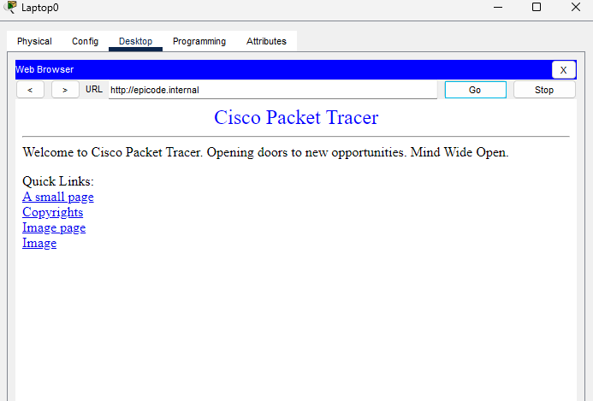
Come possiamo vedere la Richiesta da parte del Laptop al DNS Server è riuscita ed infatti possiamo accedere attraverso il nome del record al Server HTTP. Quindi possiamo Confermare il Funzionamento di TUTTI e tre i Server e la connettività dei vari PC di reti diverse.

